测试地址： http://210.51.190.19:1008/gcms
用户名：admin
密码 ：gomye

初步测试发现问题如下：

1、当NET2.0和NET1.1并存的时候，后台很容易出错，再网上查到的解决方法是：“一个应用池”，是并没有效果，不知道是否有办法解决这个问题。

Server Application Unavailable
The web application you are attempting to access on this web server is currently unavailable. Please hit the "Refresh" button in your web browser to retry your request.
Administrator Note: An error message detailing the cause of this specific request failure can be found in the application event log of the web server. Please review this log entry to discover what caused this error to occur.

2、导中新建或修改目录，在选择路径时，不能找到网站的根目录，找到的根目录只是后台文件所在的目录（/gms）。

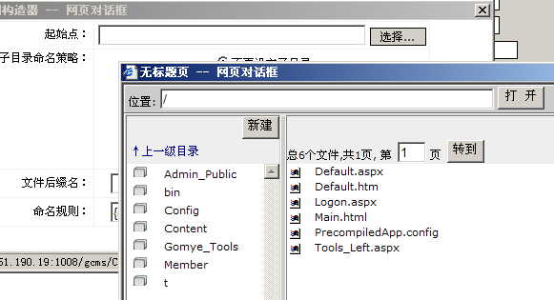

3、无法生成文件。

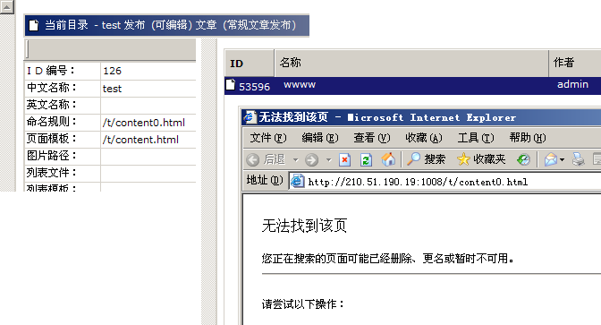

这个模板文件的路径是在GCMS中（因为后台中只能找到这个路径），，当后台的模板及生成路径不通过后台寻找直接手工输入的话，CMS也会出错,(这个路径按照网站的根目录为根目录的时候，命名规则： /content0.html 页面模板： /t/content.html )，当把这个路径放在以后台读区的根目录下时（/GCMS）就不会出下面的错误，但不官怎么样，文件都是没有办法生成的。

